**Een snelheidsmeter in Excel maken.**

1. Geef het waarde gebied en onderdelen op die je wilt zien in de snelheidsmeter.

Hier zal ik de snelheidsmeter in drie delen scheiden, dus ik zal 30, 60, 90 in drie cellen typen en dan in de cel eronder het totale aantal getallen typen dat je in de bovenstaande drie cellen hebt getypt.

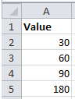

Selecteer gegevens in de kolom Waarde en klik op **bijvoegsel** > **Andere grafieken** >**Donut**.

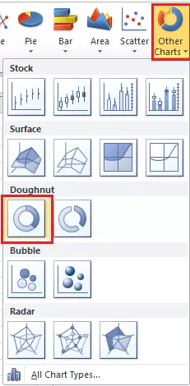

Klik met de rechtermuisknop op donut om te selecteren **Format Data Series** in contextmenu, dan in **Format Data Series**dialoogvenster / deelvenster, typ 271 in het tekstvak Hoek van eerste segment.

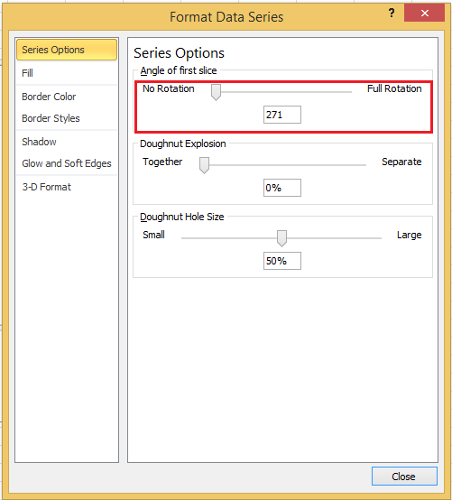

Sluit het dialoogvenster, klik met de rechtermuisknop op het grootste punt en klik op**Gegevenspunt formatteren** in contextmenu.

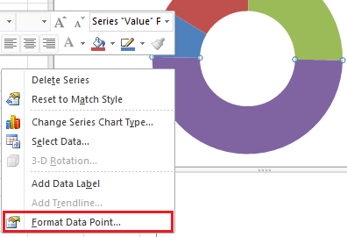

In jullie excel sheet

|  |  |
| --- | --- |
| Ondersteuning | |
| Value | Max |
| 3,68 | 5 |
|  |  |
| Graph |  |
| 0 | 0 |
| 0,67533281 | 0,737513 |
| 0 | 0 |
|  |  |
| =SIN(((((B3+C3)*180/C3)+90))*PI()/180) | =COS(((((B3+C3)*180/C3)+90))*PI()/180) |
|  |  |
| Doughnut |  |
| 42 |  |
| 42 |  |
| 42 |  |
| 42 |  |
| 42 |  |
| 150 |  |
| Onder**Alle grafieken** tab en in **Combo** sectie, klik op**Wijzer** serie en klik **Taart** in de vervolgkeuzelijst en vink vervolgens aan **Secundaire as** vak en klik **OK** om dit dialoogvenster te sluiten. |  |

Voeg de twee samen:

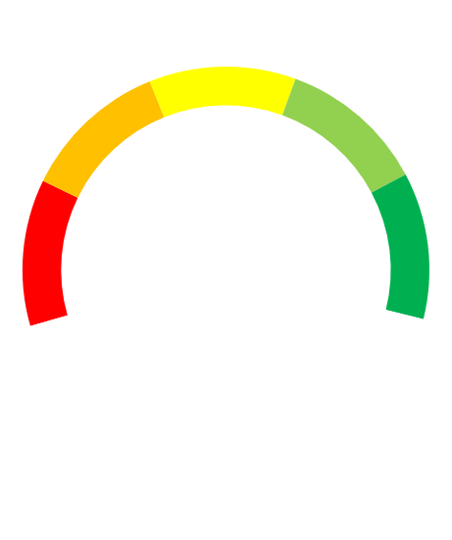



**Staafdiagram:**

|  |  |  |  |  |  |  |
| --- | --- | --- | --- | --- | --- | --- |
|  |  |  |  |  |  |  |
| rapportcijfers invoerbestand |  | 1 | 2 | 3 | 4 | 5 |
|  |  | <3 | >= 3 en <5 | >= 5 en <6,5 | >=6,5 en <8 | >=8 en <= 10 |
| Ondersteuning die je krijgt van de medewerkers | 6,60 | #N/B | #N/B | #N/B | 6,6 | #N/B |
| Wat je hier leert | 5,60 | #N/B | #N/B | 5,6 | #N/B | #N/B |
| Sfeer op de groep | 5,10 | #N/B | #N/B | 5,1 | #N/B | #N/B |
| Hoe de leefgroep eruitziet | 7,00 | #N/B | #N/B | #N/B | 7 | #N/B |
| De regels op de groep | 5,90 | #N/B | #N/B | 5,9 | #N/B | #N/B |
| De veiligheid op de leefgroep | 5,00 | #N/B | #N/B | 5 | #N/B | #N/B |
| max |  |  |  |  |  | 9 |
|  |  |  |  |  |  |  |

Vul de cellen a la: Ondersteuning die je krijgt van de medewerkers, kolom <3 met =ALS(B40<3;B40;NB())

De veiligheid op de leefgroep, kolom >=8 en <= 10 met =ALS(EN(B45>=8;B45<=10);B45;NB())

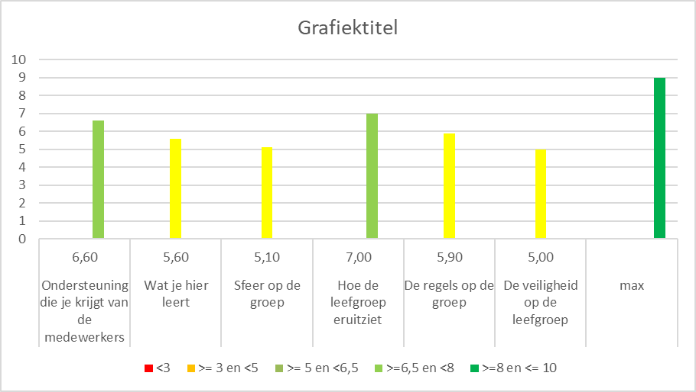

Je krijgt dus met onderdeel 5 kolommen: Indien de kolom geselecteerd is geef je de betreffende kleur. Indien niet geselecteerd: geen kleur.

3-punts meter

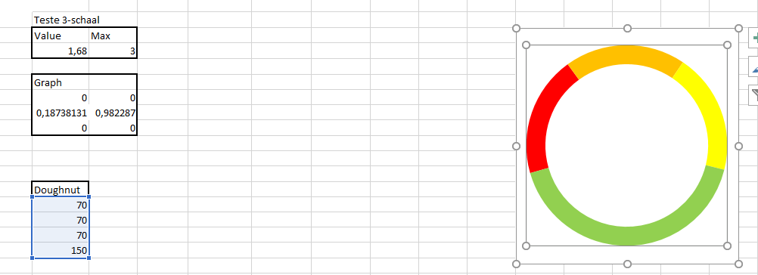

De wijzer maken

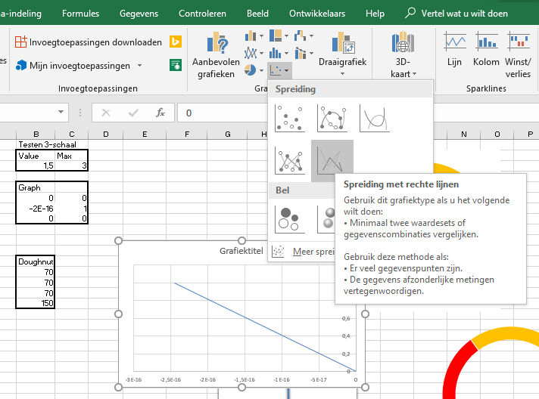

Verwijder assen. Legenda, etc

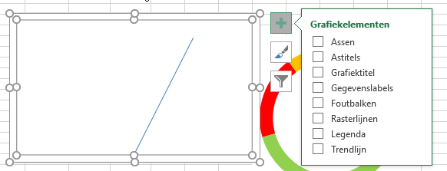

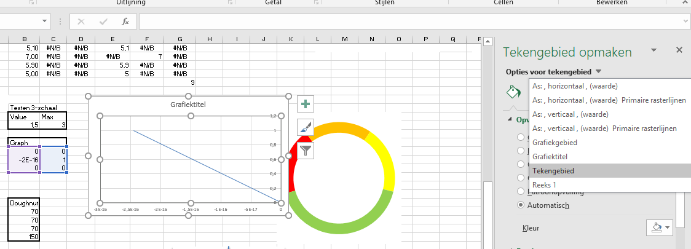

Selecteer As, horizontaal, (waarden)

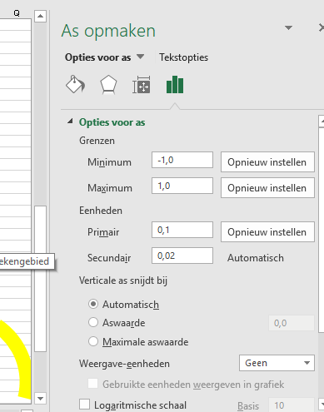

Doe hetzelfde voor de verticale as

Pas dikte naald aan

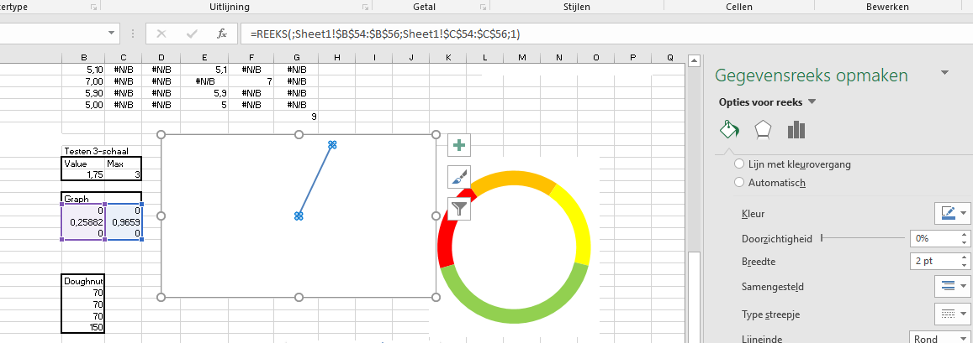

Stel verder zelf nog in wat voor jou visueel belangrijk is.

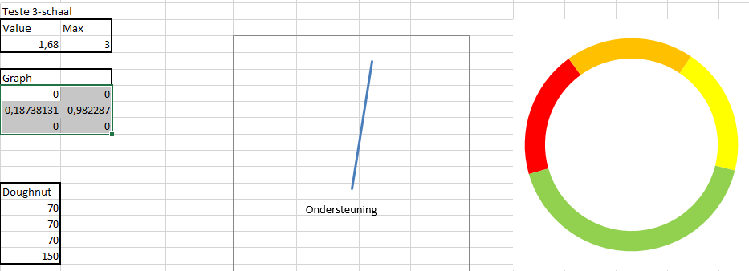

Maak groen, geen opvulling

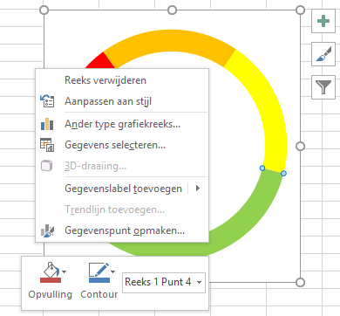

Schuif de wijzer op de plaat.